Karta pracy dla 5 – latka nr 9 Dnia 12.05.2020 r.

Spotkanie Matki Bożej z dziećmi
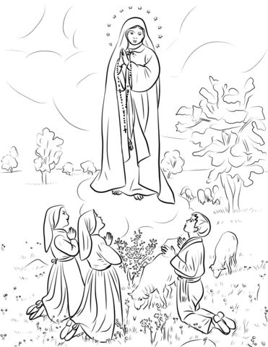

- Obejrzyj film pt. „Opowieści o Fatimie”

Karta pracy dla 6- latka Nr 19 Dnia 12.05.2020 r.

Historia objawień fatimskich
- Obejrzyj film pt. „Opowieści o Fatimie”
- Odpowiedz na pytania :
- Jak nazwał siebie Anioł?
- Do czego przygotował dzieci/
- Jak miały dzieci na imię
- O co Matka Boża prosiła dzieci
3. Narysuj drzewo nad którym ukazała się Matka Boża i nad nim dużą literę „M”

